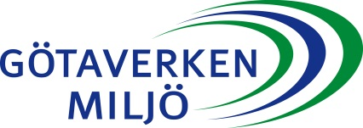

2012-11-15

**ADIOX® erövrar nya marknader inom metallindustri och i Slovenien.**

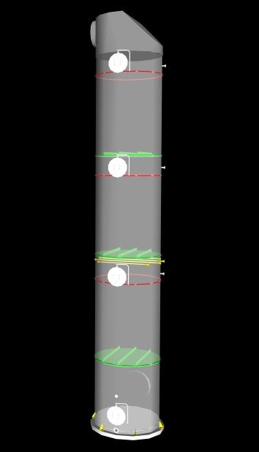Sloveniens största aktör inom återvinning av blybatterier väljer en ADIOX® dioxinabsorber från Götaverken Miljö för avskiljning av de dioxiner, som bildas under smältprocessen. ADIOX® dioxinabsorber är ett statiskt torn fyllt med fyllkroppar i ADIOX®, som absorberar dioxinerna. ADIOX®-materialet kan förbrännas efter att det tjänat ut och då förstörs dioxinerna. Leverans sker under våren 2013. Detta är Götaverken Miljös första leverans av ADIOX® -fyllkroppar till smältverk inom metallindustrin. Idag utgör metallindustrin en av de större källorna till utsläpp av dioxiner *(källa: Naturvårdsverket, rapport 5462)* och ökade krav från myndigheter på rökgasrening från metallindustrin förväntas komma.

Götaverken Miljö fick nyligen ytterligare en beställning från Slovenien. Ordern gäller ADIOX® dioxinavskiljningsmaterial till en anläggning för förbränning av sjukhusavfall. ADIOX® fyllkroppar ska ersätta konventionella fyllkroppar i polypropylen för att minimera den s.k. memory-effekten.  Leveransen har skett i olika omgångar under hösten 2012.